Національний технічний університет України «КПІ ім. Ігоря Сікорського»

Факультет Інформатики та Обчислювальної Техніки

Кафедра Автоматизованих Систем Обробки Інформації та Управління

Лабораторна робота №3

з дисципліни «Системи Безпеки Програм і Даних»

Виконав:

студент гр. ІС-91

Мягков Герман

Київ – 2021

### Зміст

Зміст 2

1 Постановка задачі 3

2 Розв’язок 4

3 Лістинг програми 8

### 1 Постановка задачі

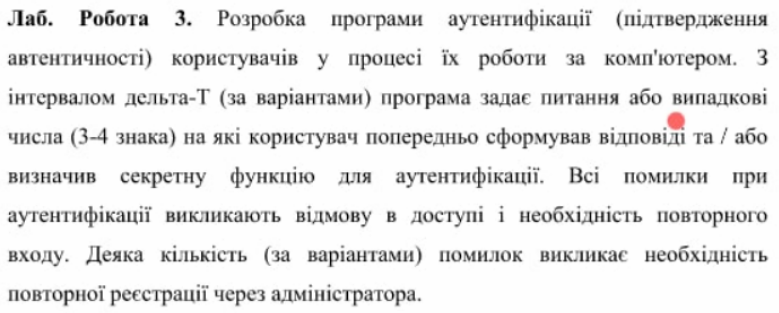

### 2 Розв’язок

У .pw файл кожного користувача були додані наступні поля:  
**1**) Булеве поле isBanned. Воно фіксує статус бану ассоційованого юзера.

**2**) Поле USER_SCORE. Його значення можно змінити в файлі FS.h. Дефолтне – 5.

Це поле відображає індекс порядності юзера.

Коли програма задає питання, та користувач правильно вводить на нього відповідь, індекс збільшується на 1.  
Коли надана неправильна відповідь – індекс зменшується на 1.  
  
**3**) Поле COMMANDS_LEFT. Значення може змінюватись в файлі FS.h. Дефолтне – 10.  
Це кількість команд які може викликати користувач перед тим як программа задасть йому питання.

**4**) Поле KICKS_LEFT. Значення може змінюватись в файлі FS.h. Дефолтне – 3.

Це кількість «викидів» користувача у стандартний профіль guest перед тим як його профіль додадуть у чорний список.

- Якщо індекс порядності користувача падає до 0 та у юзера ще залишились KICKS_LEFT, то программа викидує його у стандартним гостевий профіль з можливістю заново зайти у власний аккаунт.

- Якщо індекс порядності та KICKS_LEFT дорівнюють нулю – аккаунт користувача блокується.  
Відновити аккаунт можно тільки за допомогою адміністратора.

- Поле COMMANDS_LEFT зменшується з кожною викликаною користувачем командою. Коли значення падає до 0 – программа надає юзеру питання.

Якщо відповідь правильна - COMMANDS_LEFT вертається до свого стандартного значення та USER_SCORE збільшується на 1.

Якщо відповідь неправильна – програма зменшує USER_SCORE на 1, надає інше питання зі списку, та не дозволяє виконувати будь-які запити поки не надійде правильна відповідь.

- Усі ці поля зберігаються у файлах всередині захищенного носію, а тому на них не впливає перезапуск програми та зміна профілей користувачей в процесі роботи.

- Також адміністратор має можливість самостійно заблокувати та розблокувати певного користувача командами «user <name> block» та «user <name> unblock».

Саме через другу команду реалізоване розблокування користувачей якщо їх профіль заблокувала сама програма.

Створення нового користувача та надання контрольних питань:

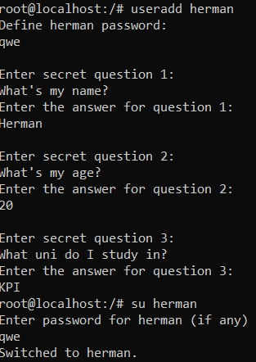

Після стандартних 10 команд користувачеві “herman” надається одне із контрольних питань.

Якщо відповідь на питання правильна – програма виконує запит який користувач надав (У випадку на малюнку нижче це був “ls”). Якщо відповідь неправильна то програма не виконає запит:

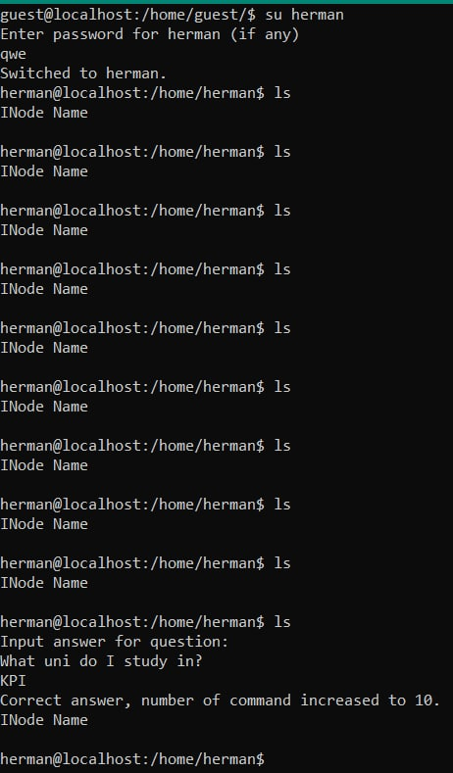

Демонстрація неправильної відповіді на питання:

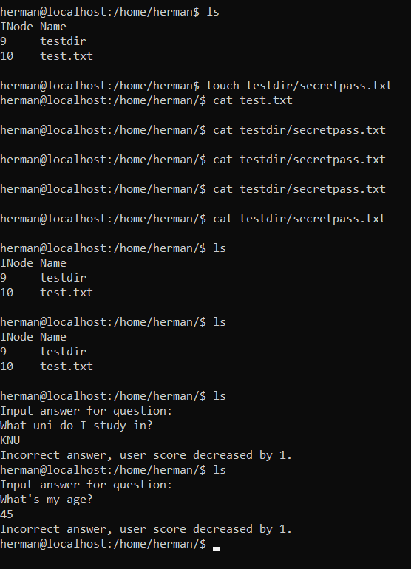

Демонстрація деавторизації та блокування користувача:

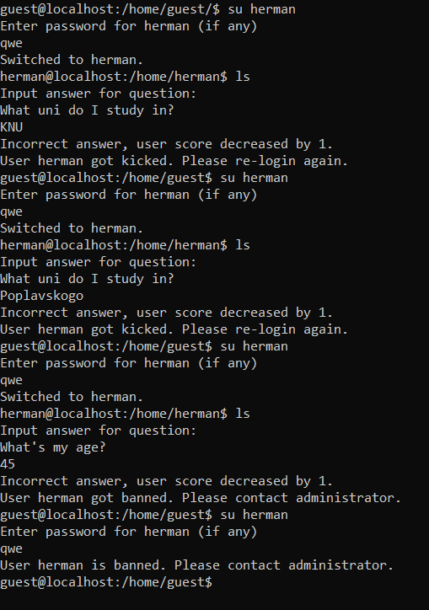

Демонстрація зберігання поля COMMANDS_LEFT при переході між користувачами:

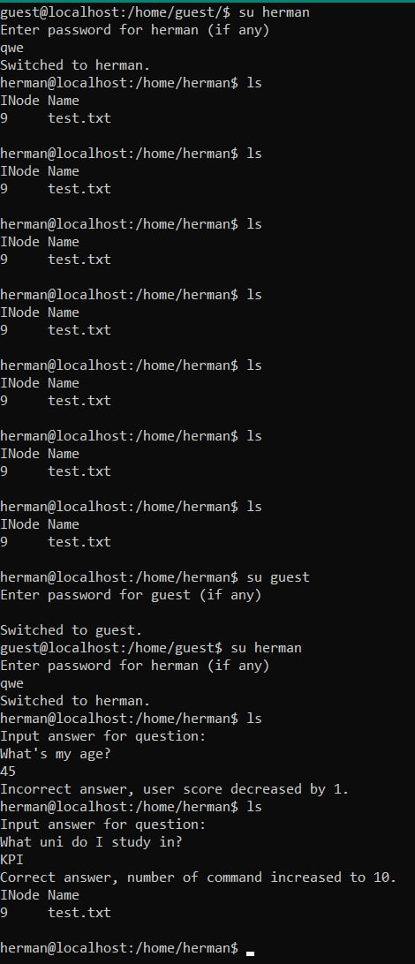

Демонстрація розблокування користувача:

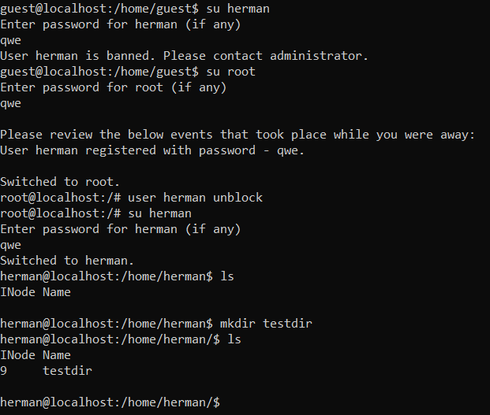

### 3 Лістинг програми

GitHub:

https://github.com/ldvy/infosec/tree/main/lab3